Шаблон оформлення тез наукової конференції «Геологічна будова та корисні копалини України»

УДК
НАЗВА ДОПОВІДІ
(ШРИФТ НАПІВЖИРНИЙ 14 PT, 1 ІНТЕРВАЛ, ВЕЛИКИМИ ЛІТЕРАМИ, ВИРІВНЮВАННЯ ПО ЦЕНТРУ)
Автор1 ПІБ¹, Автор2 ПІБ², Автор3 ПІБ¹
¹Організація1, місто, країна, електронна адреса
²Організація2, місто, країна, електронна адреса
TITLE
(FONT 14 pt, SINGLE LINE SPACING, CAPITAL LETTERS,
CENTER ALIGNMENT)
Author¹, Author², Author¹

Annotation. 500-600 signs (in English).

Інструкція з оформлення
Обсяг тексту, разом з рисунками, таблицями, анотацією і списком посилань – до 4 стор. Формат аркуша – А4, береги – по 2 см з усіх боків. Шрифт, Times New Roman: розмір основного тексту – 14 пт, списку посилань – 12 пт, стилі не використовуються. Одинарний міжрядковий інтервал. Назва доповіді і прізвища авторів, назва організації вирівнюється по центру. Назва доповіді напівжирним шрифтом великими буквами, нижче, прізвища і ініціали авторів курсивом; місце роботи автора, місто, країна (для кожного автора з нового рядка), адреса поштової скриньки для листування – звичайним шрифтом. Для авторів, що працюють у різних установах, після прізвища і перед назвою установи ставиться верхній числовий індекс. Назва тез і прізвища авторів дублюються англійською мовою. Перед основним текстом розміщується коротка анотація (500-600 знаків) англійською мовою. Основний текст з абзацним відступом 1 см вирівнюється по ширині сторінки, без переносів. За виключенням простих, формули набираються за допомогою текстового редактора формул Microsoft Equation. Фізичні величини необхідно наводити в одиницях СІ, згідно зі стандартом СЕВ 1052-78 «Метрологія. Одиниці фізичних величин».
Чіткі напівтонові, штрихові рисунки вставляються безпосередньо в текст і подаються окремо у вигляді графічних файлів tif, jpg, jpeg з роздільною здатністю не менше 300 dpi. Не рекомендується використовувати як ілюстрації картографічні матеріали. Посилання на першоджерела в тексті наводяться у вигляді порядкових чисел у квадратних дужках. Перелік посилань розміщується після основного тексту в порядку посилання, прізвища авторів – курсивом. Текст тез друкується в авторській редакції.
Заповнивши шаблон, збережіть його у форматі prizvyshche_pershogo_avtora.doc (*.docx) та надішліть за адресою geologyuks@gmail.com.
Основний текст. На рис. зображено…
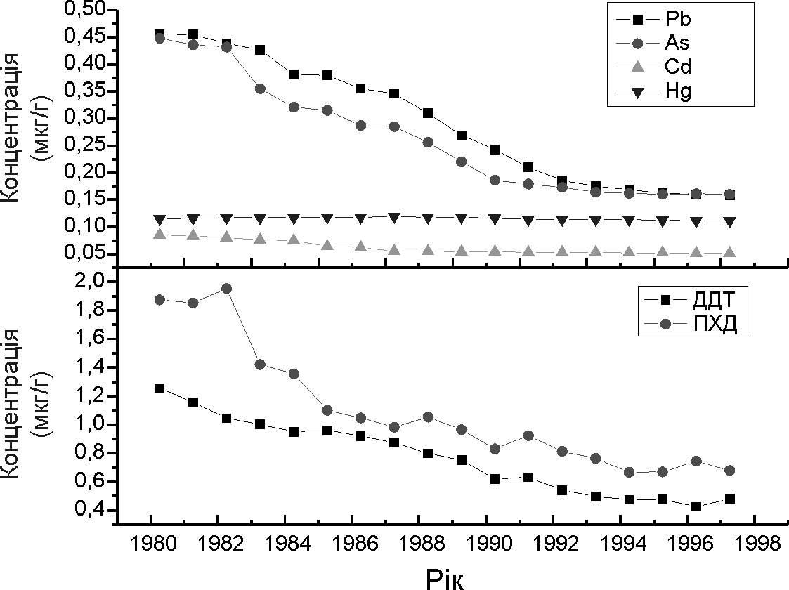
Рисунок – Розподіл елементів … за [2].
У табл. наведено…
Таблиця – Назва таблиці
Рік | Pb | As | Cd | Hg | ДДТ | ПХД
1980 | 0,456 | 0,448 | 0,085 | 0,115 | 1,256 | 1,874
1981 | 0,455 | 0,436 | 0,083 | 0,116 | 1,157 | 1,852
1982 | 0,439 | 0,432 | 0,08 | 0,117 | 1,045 | 1,952
1983 | 0,427 | 0,355 | 0,076 | 0,117 | 1,002 | 1,421
1984 | 0,381 | 0,321 | 0,075 | 0,117 | 0,952 | 1,357
1985 | 0,38 | 0,315 | 0,064 | 0,118 | 0,961 | 1,1
1986 | 0,355 | 0,287 | 0,062 | 0,118 | 0,921 | 1,047
Примітка.
Література
- Іванов І. І., Петров П. П. Назва статті // Назва журналу, 2010. Т. 00, № 00. С. 10—20.
- Сидоренко С. С. Назва монографії. Місто: Видавництво, 2010. 90 с.
- Александров О. О. Назва тез // Назва заходів (наради, конференції). Місто: Видавництво, 2010. С. 3—4.

